För mer information, frågor eller oro kring dina eller någon annans alkoholvanor kan du söka hjälp och stöd anonymt:

- Alkohollinjen: 020- 84 44 48 eller
webb: www.alkohollinjen.se
- Vårdguiden: 1177 eller webb: www.117.se
- Prata med personal inom hälso-och sjukvården.

Vill du snabbtesta dina alkoholvanor?
Gå in på: www.omsystembolaget.se och klicka vidare till Alkoholprofilen

Bild1: Wojtek Szkutnik, bild 2: Lilly Monster

Information stödjer sig på rapporten om Alkohol och Äldre som finns att ladda ned på respektive hemsida:, Svenska Läkaresällskapet,
IOGT-NTO Svensk Sjuksköterskeförening och CERA vid Göteborgs universitet i samarbete med Stiftelsen Ansvar för Framtiden.

Förebyggande enheten
Social omsorg Äldre
Enskede-Årsta-Vantörs stadsdelsförvaltning
Årstavägen 112
Telefon 08-508 14 149
www.stockholm.se

En broschyr om äldre och alkohol
  - Sammanställd av Förebyggande enheten


Har du funderat kring dina alkoholvanor?

Rådande pandemi, oro, isolering och stress kan leda till att fler ökar sin konsumtion av alkohol. Vi vill inför kommande helger informera om hur alkohol påverkar äldres hälsa, ge råd samt ge information om vart du kan vända dig om du funderar över dina eller någon annans alkoholvanor.

Med stigande ålder så tål alla alkohol sämre
Att dricka alkohol är för många ett oproblematiskt sätt att umgås, njuta, koppla av. Idag är vetenskap och forskning i ämnet överens om att sårbarhet och känslighet för alkohol och dess negativa effekter ökar med stigande ålder. Alkohol ökar risken för sjukdomar och olyckor beroende på fysiologiska, kroppsliga förändringar och medicinska faktorer som:

- minskad muskelmassa
- minskad vattenmängd i kroppen
- effekten av mediciner som du kanske tar

Påverkar kroppen och ökar risken för olyckor
Alkoholhalten i blodet blir högre av att dricka samma mängd alkohol som man gjort tidigare. Det är viktigt att tänka på att kroppen redan påverkas vid en relativt låg konsumtion. Vilket har en negativ påverkan på

- kroppens stressystem
- blodtryck, diabetes och benskörhet
- risk för fallolyckor och andra
olyckshändelser ökar
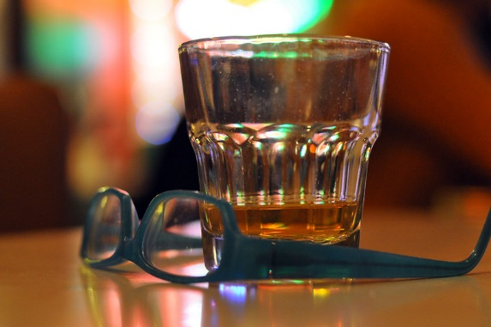
Det finns andra sätt att fira
Det finns många olika sätt att fira på och låta julstämningen kännas och sprida sig hos oss alla utan eller med mycket ringa alkohol.
Många bra och goda alkoholfria drycker finns att inhandla, både på systembolaget och i livsmedelsaffärerna.
Både röda och vita viner, även mousserande vin till festliga tillfällen, flera olika alkoholfria ölsorter och nu i dessa tider finns det även alkoholfri glögg.

